私立宏仁女中性別相關事件處理暨案例分享成果表
活動名稱 | 性別相關事件處理暨案例分享 |  | 活動地點 | 3樓會議室
參加人員 | 校長、主任、老師、教官 |  | 參加人數 | 10人
時間 | 106.03.01、04.11 |  | 活動類型 | 討論及一級宣導
執行成果概述：
本校分別在106年03月01日及04月11日於行政大樓3樓會議室召開106學年度性別相關事件處理及案例分享，會議中討論若學校教職員工獲知疑似事件應緊急先以口頭或電話聯繫學校通報權責人員並依程序實施通報等相關處理作業流程，另由輔導室主任向學校駕駛實施性別教育宣導，會中亦實施案例分享使駕駛獲益良多。
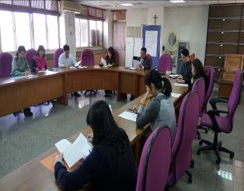 |  | 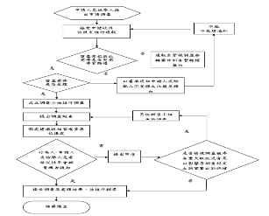
校長及相關人員共同討論性別相關事件處理 |  | 事件處理流程表
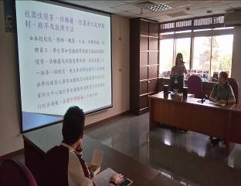 |  | 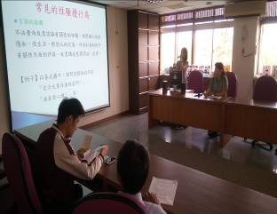
由輔導主任說明性別事件相關處理程序 |  | 由輔導主任實施案例分享

